**HTML5游戏开发业界观察报告  
版本号：Ver1.0**

# 版本说明：

|  |  |  |  |  |
| --- | --- | --- | --- | --- |
| **版本号** | **日期** | **內容** | **作者** | **审核人** |
| **Ver1.0** | 2016-03-24 | 初稿 | 邓世伟 |  |
|  |  |  |  |  |
|  |  |  |  |  |
|  |  |  |  |  |
|  |  |  |  |  |

# 目录：

版本说明： 2

目录： 3

2 介绍 4

3 新闻动态 4

3.1 第十二届TFC大会在北京国际会议中心举行 4

3.1.1 全球游戏收入组成预估 4

3.1.2 全球游戏收入组成预估 4

3.1.3 全球VR游戏市场规模预估 5

3.2 虎扑将下线HTML5游戏平台 6

3.3 Facebook将视频从Flash全面迁移到HTML5 7

3.4 2016年让原生APP插上HTML5的翅膀飞翔 8

3.5 访英特尔（中国）开源技术中心：HTML5要如何达到原生性能 9

3.6 HTML5开发真的能取代iOS和Android开发吗 10

3.6.1 HTML5开发有望取代iOS和Android开发 11

3.7 HTML5游戏潜力巨大 体育社区类或成突破口 12

4 Html流行的游戏 13

4.1 H5 传奇世界 13

4.2 H5 战争学院 13

4.3 H5 猎刃2 14

5 发展趋势 15

5.1 内容往重度化方向发展 15

5.2 网页游戏往交互游戏方向发展 15

5.3 垂直领域解决方案往在线应用方向发展 15

5.4 传媒业往内容直接填充方向发展 16

6 发展前景 16

6.1 手机页游的3D化是大势所趋 16

6.2 HTML5移动营销出现更多新玩法 16

6.3 移动视频、在线直播引领视频升级 16

6.4 轻应用、Web app、微站 17

7 总结 17

# 介绍

本文档是针对Html5,2016年1季度的观察及分析报告

# 新闻动态

## 第十二届TFC大会在北京国际会议中心举行

3月17日，第十二届TFC大会在北京国际会议中心举行。期间，业内媒体发布了《2016年HTML5移动行业报告》，据报告显示，2015年HTML5游戏用户规模达到1.75亿，HTML5游戏数量超过3000款且留存率平稳。

### 全球游戏收入组成预估

全球游戏市场2016年将产生900亿美元收入，至2020年将增长至1150亿美元，上升幅度为22%。移动游戏市场将是收入最高的游戏市场，2016-2020年全球收入将从350亿美元增长到480亿美元。在今年，移动游戏市场年收入占全球游戏市场总收入的比例为39%，这一数据至2020年将上升到42%。

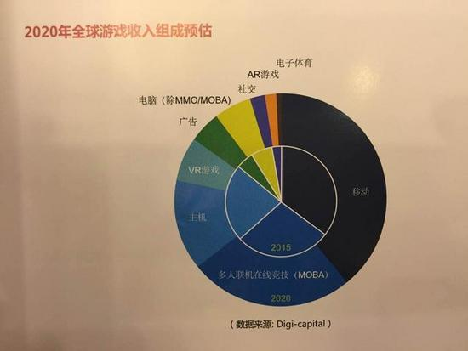

### 全球游戏收入组成预估

从地域角度来看，至2020年，亚洲游戏市场收入占全球游戏市场总收入的比例将超过40%。因此，虽然美国仍有可能是全球游戏市场收入规模最大的国家，但从地区角度来进行比较，到2020年亚洲将牌型全球第一，欧洲排名第二，北美第三。

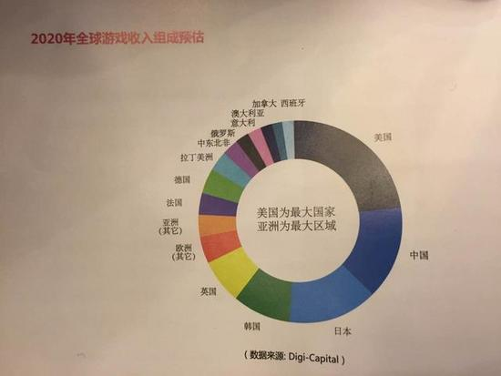

### 全球VR游戏市场规模预估

VR游戏市场2016年总销售预计将达到51亿美元。其中北美市场15亿美元，欧洲市场19亿美元，亚洲11亿美元，其他地区6亿美元

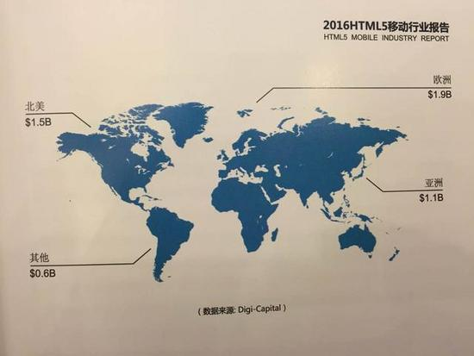

## 虎扑将下线HTML5游戏平台

2016年正式上班的第三天，上方网记者看到了虎扑游戏运营团队在其官方手游论坛中发布的一则公告，内容是宣布关闭旗下微游戏频道。公告称由于公司业务调整，虎扑在本周五将下线微游戏频道，并为已经在微游戏频道充值的玩家进行退款服务

虎扑的主营业务主要为在线广告、赛事运营、游戏和电商，其中广告业务占一半左右份额。其刚刚宣布将要关闭的微游戏频道是虎扑游戏中心H5游戏专属频道，据悉，微游戏频道在2015年12月8日正式上线，运营至今还不到一个月，共推出了7款H5游戏

上线后短短不到一个月的时间就宣布下线的游戏平台虽然不多，但也是游戏产业中浮躁现象的真实表现。当HTML5游戏兴起之时，“HTML5游戏必火”的言论给游戏产业带来了巨大的诱惑，不少企业都投身于HTML5游戏的开发之中，也有不少企业争先开始搭建HTML5游戏平台，力图在HTML5正真爆发之前抢夺先机

虎扑的下线不仅让人联想起同样以HTML5为主力游戏的滴滴游戏运营中心在2015年底的时候宣布停运，同期，蓝港也对低调对上海HTML5部门进行了裁撤。在排除企业自身的问题之外，我们也可以猜测是不是因为“押宝”在HTML5游戏上而出现了问题

据调查，H5游戏的次日留存、7日留存、付费率等重要数据都比APP手游低很多。也有业内人士向上方网记者表示，作为轻度游戏，H5本身缺乏盈利模式，且缺少现象级的游戏大作，加之渠道整合、流量变现这条路的艰辛困难，H5游戏行业的春天或将延迟。



## Facebook将视频从Flash全面迁移到HTML5

最近，Facebook将网络中的视频几乎全部从Adobe Flash迁移到HTML5。当然，Facebook将继续与Adobe合作，为平台上的游戏提供可靠、安全的Flash体验，但会在所有的浏览器中默认使用 HTML5 技术播放视频。从开发速度到易访问性，HTML5提供了很多好处



据 Facebook数据统计称，用户打开HTML5网站的速度快于传统网站一倍以上，而网站平均停留时间在31秒，最长的超过了70秒，对于一个手机网站来说，已经算是不错的时间长度了，总体上，有 53%的用户看了超过一半的内容。

一直以来苹果都不支持Flash，谷歌也逐渐淘汰了Flash广告，如今，Facebook全站视频也默认从Adobe Flash切换到HTML5，Flash在移动端的差劲表现注定被淘汰，HTML5该是未来网页的归宿。

不久前，Facebook前端工程师Daniel Baulig在一篇博文中表示：“我们仍将继续与Adobe合作带来更加安全可靠的Flash平台游戏体验，但会在所有浏览器上默认改变视频内容。”即在所有的浏览器默认使用HTML5技术播放网络视频，不再使用Flash

此前，HTML5主要被用来处理web视频任务，但在旧版浏览器上无法做到最优化，因此Facebook不得不通过Flash承载某些内容，不过现在已经将HTML5作为全站的默认选项了。Bauig表示：“我们决定一开始只向小部分浏览器用户推出HTML5版本，不过随着改进和修复，今后还会不断向更多版本的浏览器和操作系统进行推送。”

从苹果、Google、Facebook到国内的大公司，它们都能够预见到HTML5的前景和趋势，但一个技术将以何种方式影响市场却是个很难预见的事情。你永远无法提前预知未来的技术究竟会以怎样的一种形式呈现在人们面前。Flash到目前为止也并没有死亡，在很多地方人们还是需要依赖Flash技术，比如在制作网页游戏上，相比HTML5，后者不能处理自动处理动画效果上反复交互，需要借助其他工具比如CSS3和JavaScript才能实现同样的效果，但是在涉及到视频方面，HTML5与Flash目前谁占主导地位，已经一目了然。

HTML5在加载大图片的时候的性能会有下降，大量用户同时访问同一个HTML5应用时，性能也会下降，HTML5在性能上的差距以及用户体验，与原生App相比，相差甚远，你打开同一个H5应用与原生应用，你可以很明显的感觉到，H5应用的上网速度要不及原生App。

苹果普及了HTML5技术，Facebook押注HTML5上，却受到不小的打击，导致在后来一段时间里，唱衰HTML5的言论成为媒体的一种幸灾乐祸的态度，人人避而不谈。微信通过公众号的形式，以游戏、营销重新焕发出HTML5的青春，H5应用将来是否真的能够完全替代原生App，打破iOS与Android垄断的局面，或许这样一个在未来很长一段时间具有争议的话题，也只能交给时间来决定了。

## 2016年让原生APP插上HTML5的翅膀飞翔

“HTML5和Native APP谁主导未来？”当这种算命式的争论已不再是热点的时候，两种技术的融合变成了主流的声音。

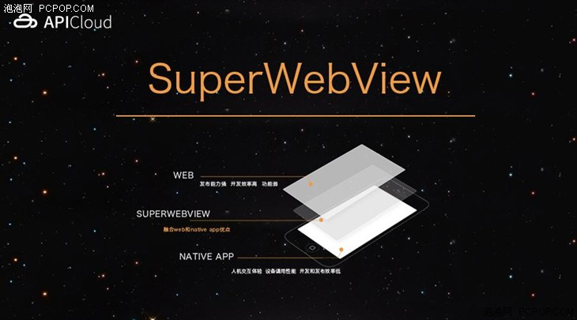

现在中国70%以上的APP都已经嵌入了HTM5技术，像淘宝、大众点评、58同城、去哪儿等都嵌入了大量的HTML5，让部分功能在WebView技术基础上缩短开发周期、实现灵活业务调整。然而很多中小技术团队嵌入的html5部分，用户体验还是比较差、功能比较弱。让原生APP开发团队开发出体验好和功能强的HTML5页面并不是简单的事情。那么如何在2016年让Native APP插上HTML5的翅膀，更好的利用WebView技术和HTML5呢？

SuperWebView 是APICloud在2016年开年推出的超越性产品，能够帮助原生APP团队解决“如何在短时间内开发出体验好、功能强的HTML5页面”的问题，并且基于SuperWebView开发的功能可以绕过应用商店审核、实现快速业务调整和APP更新，让原本需要30天左右的版本迭代周期大幅缩短到7天，提升4－5倍的运营效率。

SuperWebView比基础的WebView或Phonegap拥有更丰富的功能，支持用HTML5开发具有原生UI和UE体验的界面、同时支持调用二维码等系统功能，并且能很好的把蓝牙、WiFi和智能硬件相连接。最重要的是从用户的角度不会察觉和原生view界面有任何差别，让原生APP团队的新功能开发变得极其高效

微信公众号受到了市场的热捧，近日更是宣布了应用号计划。仿照这种模式，让更多有流量的APP可以成为入口，打造独立的运营生态。应用号是将一个原生APP作为强大的流量入口，再使用HTML5技术进行快速的功能扩展。相比原来的服务号，应用号预期提供的是远超传统HTML5能力和表现的新特性，HTML5与Native的融合致使应用号将无疑成为一个用户体验极佳的产品。基于SuperWebView可以让类似于微信公众号、应用号的模式在各个APP中快速复制，并且基于SuperWebView衍生的子应用可以和桌面安装的APP一样功能强大

SuperWebView是个可以动态生产的超级SDK，除了基础的HTML5功能扩展还可以任意搭配众多的第三方云服务API，如推送、支付、存储、人脸识别、客服、即时通讯、统计等，让原生APP团队更加轻松的集成第三方API

## 访英特尔（中国）开源技术中心：HTML5要如何达到原生性能

HTML5 应用被视为让本地软件云端化的利器，HTML5 游戏也被视为一片新的蓝海，然而，HTML5 远逊于原生的性能让众多开发者望而却步。本次 InfoQ 中文站便就此问题采访了英特尔（中国）开源技术中心负责 crosswalk runtime 和 H5 优化、硬件加速的两位工程师。

**InfoQ：请先做个简单的自我介绍**

余枝强：我是英特尔中国开源技术中心的软件技术经理余枝强，主要负责 HTML5 引擎 -Crosswalk 在安卓平台的开发， 以及一些新兴 Web 技术的研发

顾扬：我是英特尔中国开源技术中心 web 研发经理顾扬，负责 web 图形相关功能(CSS, Canvas2D 和 WebGL 等)的实现和优化

**InfoQ：大家都很期待 H5 达到原生性能，那么从硬件层面和浏览器层面来说，H5 能否达到原生性能呢？**

余枝强：其实现在轻度、中度游戏/应用如果能够通过一些全栈式的优化(包括应用层，软件库，Web 引擎层)，某些场景下可能还需要一些 HyPid 实现， 这样，HTML5 应用接近或达到类似原生应用的性能应该问题不大。但重度、计算量大的应用（比如复杂的 3D 游戏，包括物理引擎等）目前确实还是有不少差距的。

我这里可以分享几个例子，它们都是一开始性能有较大的差距，但通过相应的优化性能达到了质的提升。

　　其中一个例子是和腾讯 Alloy 团队合作的，针对 HTML5 图像处理库的优化。原先这个图像处理库在移动端性能不理想，比如说对一副图像实现一个木雕效果需要十几秒甚至几十秒的时间（其中涉及到较为复杂的计算），后来我们在应用里引入并行 （WebCL, 它可以利用 CPU 以及 GPU 中的多核的能力），通过对图像处理库相应的部分用 WebCL 重新实现，另外在 Crosswalk 引擎里加入 WebCL 的支持以及相应优化，最后这个图像处理时间在安卓平台上从几十秒降低到 2 秒以内。

　　另外一个例子是和触控科技合作了， 针对一个游戏-“进击的小怪物”的 HTML5 版本做优化，其中涉及到比较酷炫的消除/爆炸效果，而这些效果在最新的 Chrome 里跑只有十几的 fps 。通过引入 Crosswalk 的游戏模式，把上层相对耗时的 API 通过原生的实现再桥接到 HTML5 引擎中，使得酷炫效果的性能比 Chrome 好 5 倍左右。

　　另外最近我们在调研一种典型的用户场景：大规模的图片的加载和滑动的性能问题， 以及和原生应用的性能区别。经过初步的调研，我们发现性能的差距有几个方面的原因：没有做更好的缓存，没有利用系统服务，不必要的事件处理，不必要数据转换，以及大量的数据缺少高效的数据传输机制，这中间有很多开销，会影响到用户体验。我们打算做一个参考实现来解决这种类型应用的性能问题。

　　总结来说， HTML5 的性能问题，可能是多重原因组成，比如应用本身设计不合理，加了不必要的事件，没有用更好的缓存等等，另一方面引擎也可能有问题，比如数据传递，比如没有利用上更好的硬件特性。再加上 Javascript 语言的动态性，相对不容易写出优化的代码。这些问题，如果能够有全局的角度出发做相应优化，性能会有机会提升非常明显。

另外对应用开发者来说，尽量用一些成熟的框架，最好也要对对底层引擎有一定的了解从而避开 javacript 里的坑。成熟的框架相对来说已做了一些 Javascript 层面的优化，再通过引擎本身针对应用的场景做相应优化，同时让 Web 引擎更好的利用到底层的硬件能力，这些层面做好了，就容易有好的体验。

顾扬：从我的理解来说，native 应用直接跟硬件打交道，web 应用则是通过 web 引擎跟硬件打交道，多了 web 引擎这个中间层。正因为这个中间层，带来了一些性能差异：

web 引擎相对 native 发展来说还很年轻，对 CPU，GPU 这样的计算资源还不能充分应用。

web 引擎是一种通用平台，日益增强的能力也带来了日益复杂的架构和更多的 overhead。当然除却 web 引擎带来的性能损失，JS 语言本身也有一些局限性，比如数据类型不明确，不支持多进程等。我们的优化主要针对 web 引擎的上述两个短板。充分发挥硬件，主要是 CPU 和 GPU 的能力。比如充分利用 Intel CPU 的特殊指令集，GPU 的特殊 extension。因为我们熟悉 web 引擎的各个阶段，通过对典型应用场景的性能评估，了解瓶颈所在，从而优化引擎逻辑。

## HTML5开发真的能取代iOS和Android开发吗

自从HTML5问世以来，也让往日风光无限的Adobe Flash显得黯然失色，一些主流的大公司都逐步转向使用HTML5，这似乎预示着HTML5将要取代Adobe Flash的意思。最近蓝鸥HTML5培训小编又看到有人再问HTML5开发真的能取代iOS和Android开发吗？这样的问题。看到这些，蓝鸥HTML5培训小编不仅感叹，HTML5真的有这么强大吗？

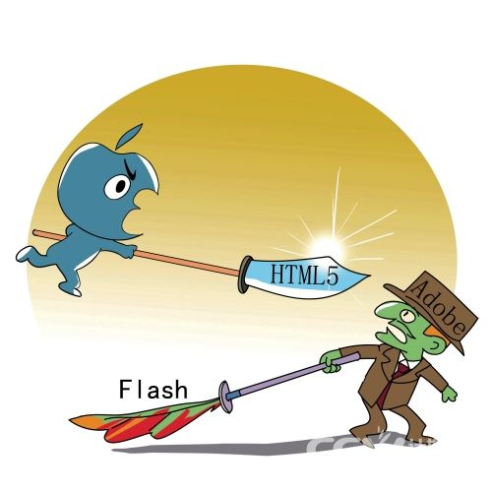

发展至今，HTML5已经沉淀了近10年的时间，现在也基本已经成为移动设备适配屏幕和跨平台使用的最大救星，同时HTML5也被寄予厚 望，成为挑战原生APP责任的肩负者！可以说HTML5生在了最好的时代，有着雄厚的用户积累和成熟的市场，同时几乎具备着所有发展的有利条件。

### HTML5开发有望取代iOS和Android开发

HTML5其实是一个新的标准，这个新的标准里面增加很多让人欣喜的API，包含：本地存储[Local Storage](类似cookie的功能)、离线存储(application cache)、canvas（绘图）、video和audio（视频和音频）标签、地理信息（GeoLocation）、双向通信 （WebSocket）、多线程（WebWorker）等。Android和iOS 开发其实也可以归结于前端开发，只要服务器语言提供接口就行了，所以一部分项目上Android 和iOS开发的出来，HTML5同样能做到，甚至更为简单。这进一步的说明，HTML5开发的应用已经可以替代部分iOS和Android开发出来的应用 了。

由于，原生的Android和iOS开发是比较麻烦的，假设一个公司要开发一个产品，用原生你需要招一个Android开发，iOS开发， 各个平台的都需要招，但用HTML5开发只需要招一个web前端开发就行了，因为它是跨平台的，现在有很多库如jQuery mobile、phoneGap等跟html5一起用开发一个应用也是比较简单的。

以上种种迹象其实都再说明一个问题：HTML5开发是有望取代iOS和Android开发的。

HTML5是大势所趋，这一潮流不可逆转。当前的移动互联领域，HTML5扮演的是一个理想主义的角色，或者说，更有可能的是它需要扮演一个理想主义的角色，即使是在标准化未能完成的情况下。

## HTML5游戏潜力巨大 体育社区类或成突破口

HTML5游戏可以追述到2010年，当时乔布斯曾发表过一篇名为《Thought on Flash》的文章，并提到一个区别于flash的“更先进技术”——HTML5，这大概是HTML5第一次出现在大众眼中，乔布斯在最后总结中写到“移动设备关乎低功耗，触摸界面及开发网络标准，这些是Flash的短板。而移动时代的新开发标准，如HTML5，将在移动设备上获胜。”

最先嗅到商机的众多世界知名公司，如Zynga、facebook、迪士尼等率先投入到HTML5游戏的大军之中，但由于当时移动网络不完善，行业技术不成熟，传播渠道与开发者不足等原因纷纷倒闭，HTML5的[神话](http://newgame.131.com/games/shfy/" \t "http://news.131.com/news/yejie/16/0120/_blank)也开始破灭。

经过多年的发展，HTML5无论是技术还是产品，都有了极大的进步。随着近年来智能手机普及率大幅度提高，手机游戏开始大热，加上微信等平台的兴起，HTML5游戏卷土重来，再一次回到人们的视野当中，各种行业峰会与开发者盛典接踵而至，加上各大引擎厂商加入，2D游戏的开发方面将逐步接近于原生游戏的水准，真正的HTML5游戏爆发即将开始。

过去几年，在人们的认知中HTML5游戏只是小游戏的代名词，如《围困神经猫》等，现在HTML5游戏的高速发展已经引起了业内的广泛重视，精品游戏越来越多。原生手游的客户端下载环节一直用户进入游戏的屏障，而HTML5游戏即点即玩无需下载，更加符合当前玩家的使用习惯，加上简单的操作和易于传播的特性使其迅速占据了市场。

HTML5游戏可衍生出的玩法多样化，拥有极强的社交属性，利于病毒传播和碎片化游戏体验，微信的出现完美展示了HTML5游戏的魅力所在，国内开始涌现出大量的HTML5游戏开发商，社区，游戏引擎，专属渠道。相应的用户数据和游戏运营表现也给从业者带来更大的信心，加上将近2亿的玩家数量，毫无疑问HTML5游戏是一个潜力无限的市场。

为了满足玩家的各种需求，厂商们也在游戏类型上下足了功夫，各类题材层出不穷，除了一些耳熟能详的小游戏外，中重度游戏也开始映入人们的眼帘，虽然其中不乏优质产品，但HTML5游戏天生的重度社交属性和易交互的特色却没有被很好的挖掘出来，爆款仍未出现，行业的发展潜力依旧深不见底。

# Html流行的游戏

## H5 传奇世界

群雄逐鹿！2015年度中国游戏产业权威评选活动--金翎奖投票评选已经正式开始，蝴蝶互动携旗下超重量级IP作品《传奇世界》以及自主研发的原创作品《蛮荒创世》进军金翎奖。

《传奇世界》自问世十多年期间，曾获得“最佳网络游戏”、“最佳原创网络游戏”等无数奖项。今天蝴蝶互动将运用Html5的新技术，在用户体验上再次创新，将给用户、给行业谱写一个新的“传奇世界”！



## H5 **战争学院**

战争学院是一款放置类RPG h5游戏，随时随地轻松刷钱升级。众多英雄组成召唤师庞大的阵营，上战场下副本，挑战排位并夺取对手英雄，成就最强召唤师的称号!独创随机英雄战斗，你永远不知道谁能超神拯救队伍，谁是坑队友的小学生，意外与惊喜，紧张与刺激并存



## H5 **猎刃2**

《猎刃2》是第一款在视觉、体验、流畅度和规模上取得重大突破，并且完全媲美大型手游的HTML5大作。两年的打磨，除了爽快的动作、CG级级视觉体验、丰富的系统外，猎刃最大的突破是将卡牌收集和ACT完美的结合在一起，创造了一个崭新的游戏类型。

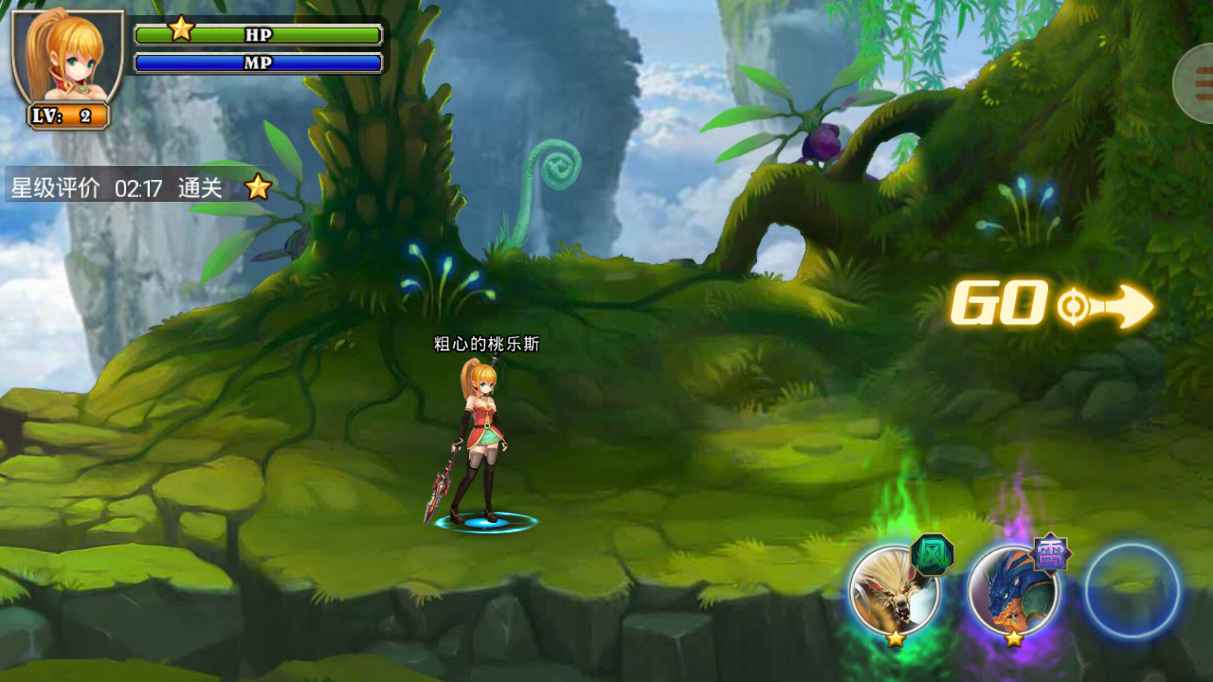



# 发展趋势

伴随着HTML5兴起的是Flash的没落，HTML5能打败在多媒体领域称霸多年的Flash，除了移动设备的跨平台性和较好的多媒体支持外，它的应用范围也广于Flash。比如，Flash动画作品的复用性极低，基本没有模板市场，而HTML5却能作为基础填充材料，用来制作报纸图文等模板。

参考Flash发展的演化路径并结合HTML5的新特性，HTML5近几年会在重度内容、网页游戏、垂直领域解决方案和内容直接填充四个方面有所突破

## 内容往重度化方向发展

重度营销并不完全意味着大项目、高预算、长周期、大团队，而是相对轻度营销以用户生产内容为主，它更注重专业内容的生产。在用户对页面交互能力和HTML5拓展功能的要求提高之际，轻度营销的市场份额会逐渐降低，往重度营销内容转化

## 网页游戏往交互游戏方向发展

尽管HTML5游戏具备无需下载、包含社交属性、开发成本低等优势，但如果没有充分利用HTML5的新特性，加强移动游戏的交互能力，它很难在游戏市场中异军突起。由此，网页游戏未来更有可能结合HTML5优良的通信功能，往跨屏互动等交互特征更明显的形式发展。

## 垂直领域解决方案往在线应用方向发展

与HTML5行业密切相关的垂直行业主要包括在线教育、电商和流媒体三种类型

## 传媒业往内容直接填充方向发展

国内不同类型的HTML5平台，只有以HTML5提供的新特性为根本，着眼于底层交互才可能适应各行各业对网页开发的需求。因此，基于HTML5元素和属性进行设计的基础工具，未来更有机会占领尽可能多的市场份额

# 发展前景

现在的互联网市场上，HTML5在快速地成长，吸引了越来越多人的目光和注意，但它也是值得被关注的。

对于2016年，甚至是未来几年里html5的发展前景，概括性来说，最近的一两年，将会有很多公司进入html5这个领域，HTML5也会像传统的Flex，Flash，Silverlight和Objective-C那样，形成一套自己独有的生态系统。HTML5将会比Flex，Flash， Silverlight和Objective-C更容易出现在任何一个设备中。对于年轻一代的开发者，HTML5会成为他们的首选技能，HTML5会形成很大的市场，很有很多公司都会需要这方面的人才。到目前为止，越来越多的行业巨头正不断向HTML5示好。除了苹果、微软、黑莓之外，谷歌的You tube已部分使用HTML5；Chrome浏览器宣布全面支持HTML5；Facebook则不遗余力地为HTML5进行着病毒式传播。一切正如正益无线总裁王国春所说：“HTML5代表了移动互联网发展的趋势，总有一天它将成为主流技术”。所以，html5作为一个前端的编程语言，其发展前景是非常好的！

我们还可以从html5的发展方向中看到它的发展前景。

## 手机页游的3D化是大势所趋

随着硬件能力的提升、WebGL标准化的普以及手机页游的逐渐成熟，大量开发者需要创作更加精彩的3D内容。

## HTML5移动营销出现更多新玩法

游戏化、场景化、跨屏互动，HTML5技术满足了广告主对移动营销的大部分需求，从形式到功用、到传播。

## 移动视频、在线直播引领视频升级

HTML5技术将会革新视频数据的传输方式，让视频直播更加高清流畅。而且，视频还将与网页真正的融为一体，让用户看视频如浏览动图一般简单轻松。

## 轻应用、Web app、微站

HTML5开发移动应用更灵活。采用HTML5技术的轻应用、Web App以其开发成本低、周期短、易推广等优势，将迅速普及。

# 总结

目前所有的Html5应用在移动端缺乏一个真正的入口，尽管目前很多平台都把微信公众号当做是Html5的入口。但是由于Html5目前本身在交互性、体验性等多方面就不如原生App，再加上微信公众号的诸多限制，很多体验效果只能通过原生APP来体现，对于那些对用户体验要求比较高的平台只能继续开发原生APP。

目前的Html5所开发的移动页游还远远比不上PC端页游的体验效果，只能实现一些比较简单的功能。不过Html5也正在从轻度向中重度转变，但是能否达到像移动客户端游戏一样的高水准，还需要时间上的验证。

总体看来，Html5是大势所趋，目前仍然还将会是原生APP占主流，关于游戏方面Html5目前缺乏优质的游戏，市场上还没有发现有3D系列的H5优质作品。H5游戏依赖浏览器，相对传统游戏来说，给用户的体验相对差些，目前Html5发展迅速，我们还是值得去关注和研究。